РОССИЙСКАЯ ФЕДЕРАЦИЯ
ХАНТЫ-МАНСИЙСКИЙ АВТОНОМНЫЙ ОКРУГ-ЮГРА
ГОРОД ПОКАЧИ
МУНИЦИПАЛЬНОЕ АВТОНОМНОЕ ДОШКОЛЬНОЕ ОБРАЗОВАТЕЛЬНОЕ УЧРЕЖДЕНИЕ ДЕТСКИЙ САД КОМБИНИРОВАННОГО ВИДА «Югорка»

Тема проекта:
«Этот удивительный мир книги»

Автор: Рамазанова Эмилия
группа 6-года жизни
«Лесовичок»
Научный руководитель:
Недикова Татьяна Алексеевна,
воспитатель

Покачи 2019г.

Чтение – это окошко, через которое дети видят и познают мир и самих себя.
В.А. Сухомлинский
Актуальность
Ранее детство и дошкольный период - время, которое не нужно упустить, чтобы заложить в ребенка самые ценные качества, ведь именно в это время формируется внутренний мир ребенка. А здесь хорошим помощником выступает книга, которая помогает формировать мировоззрение ребенка, его нравственность, ценности, общий уровень культуры.
Дошкольный возраст - это период, в котором наиболее ярко появляется способность слухом, зрением, осязанием, воображением воспринимать художественное произведение, искренне, от души сострадать, возмущаться, радоваться. Но, к сожалению, современные дети все меньше интересуются книгами. Им просто не интересно проводить вечер за книгой, если есть альтернатива в виде экрана или монитора. А бывает и так, что и рад бы, да нечего почитать, потому, что дома просто нет книг. Из-за отсутствия опыта общения с книгой, вытекает и грубое с ней обращение. Страдает словарный запас ребенка, не развивается фантазия, отсутствует интерес к обучению чтению. Какая судьба ждет бумажные книги? Прогнозы неутешительны, к нашему глубокому огорчению. И чтобы бумажные книги не исчезли, просто необходимо сблизить детей и книги; помочь детям полюбить читать.
Так же немаловажными являются и вопросы охраны окружающей среды. А ведь именно в детстве необходимо закладывать вопросы экологической культуры. Почему необходимо беречь деревья? Зачем собирать макулатуру? Как старые газеты могут сохранить лес? На все эти вопросы мы постараемся найти ответы в нашем проекте.

Аннотация
В данном проекте рассматривается вопрос значения книги для ребенка. Исследователями отмечается, что чтение детских книг развивает художественно-речевые навыки, формирует нравственную и культурную сторону ребёнка, передаёт представления о жизни, труде, об отношении к природе, развивая тем самым социальный опыт и трудовую деятельность дошкольника.
Тема исследования: «Этот удивительный мир книги»
Объект исследования: книги
Предмет исследования — истории возникновения книг.
Участники: воспитатели группы, воспитанники старшей группы, родители (законные представители) воспитанников
Цель: Изучить историю создания книги. Показать значение книги в жизни людей, познакомить с различными книгами историей их создания. Способствовать воспитанию у дошкольников интереса к чтению.
Задачи:
- Познакомить детей с историей создания книги.
- Изучить роль писателей, художников-иллюстраторов и оформителей в создании книги.
- Научить детей создавать книгу своими руками.
- Развивать творчество, воображение, фантазию.
- Формировать у детей представление о роли книги в жизни человека.
- Дать детям знание о роли библиотеки.
- Воспитывать любовь и бережное отношение к книге.
- Вовлечь родителей в совместную с детьми творческую деятельность.
- Пополнить развивающую среду в книжном уголке.
- Формировать представление о разумном отношении к природным ресурсам.
В основу решения этих задач положены следующие принципы:
- принцип учета возрастных особенностей дошкольников;
- принцип опоры на интересы ребенка; принцип осуществления взаимодействия воспитателя с детьми при руководящей роли взрослого.
- принцип наглядности;
- принцип последовательности;
- принцип сотрудничества и взаимоуважения.

Выводы
Рассмотрев историю о книгах, новые приёмы знакомства с книгами, мы пришли к выводу, что все особенности и свойства книги сближают её и человека, связывают их крепчайшими узами, влекут их к книге. Власть книги в наше время также огромна, она поистине безгранична, оказывает влияние на весь ход истории. Очень точно определил значение книги и чтения человека лётчик-космонавт В. Севастьянов: «Для меня хорошая книга – это, прежде всего учитель, который пополняет мои знания, собеседник, с которым я могу поспорить». Слова космонавта ещё раз свидетельствуют о незаменимости чтения книги для человека, как бы он не был вооружён современными техническими средствами, передающими ему необходимые знания. Да, сейчас люди могут получить информацию при помощи газет, интернета, электронных книг, телевидения, и, несмотря на это, книга не потеряла своей актуальности, она по-прежнему необходима, её по-прежнему читают и ждут. Книга существует давно и будет существовать вечно.

II. План исследования
Проблема нашего исследования: изучить историю создания книги, начиная с момента создания бумаги. Попробовать своими руками сделать бумагу и книгу. Это мы попытаемся узнать и сделать в нашем проекте.
Гипотеза:: я считаю, что более глубокое и подробное знакомство с книгой, особенностями ее создания, ее историей будет способствовать более частому обращению детей к книгам, к бережному отношению к ним, к желанию изучать книги, а в дальнейшем больше читать книги самостоятельно.
Для реализации целей и задач проекта «Этот удивительный мир книги» мы составили план нашего исследования. В ходе работы над проектом использованы следующие формы работы с детьми и родителями:
Самостоятельное исследование
- Изучение и анализ научной литературы, интернет – ресурсов по теме проекта,
- Разработка и распространение памяток: «Десять «Почему?» «Детям необходимо читать», «Прививаем детям любовь к книге», "Семья и книга"
- Беседы с детьми, выявление их интересов, объёма знаний по теме «Мои любимые сказки» (викторина «Что мы знаем о книгах?» на начальном показом этапе работы над проектом)
- Беседа об истории создания книг (с презентации)
- Ремонтная мастерская «Книжкина больничка» (ревизия и ремонт книг, беседы о бережном отношении к книгам).
- Беседа о профессии библиотекарь (подготовка к сюжетно-ролевой игре «библиотека»)
- Организация сюжетно-ролевой игры «Библиотека»
- Экскурсия в городскую библиотеку «В гости к книжкам»
- Совместная деятельность детей «Что за прелесть - эти сказки!»
- Показ театрализованная игра"Репка"
- Чтение стихотворений про книги
- Выставка детских рисунков «Мои любимые сказки»
Развивать эстетические чувства. Активизировать и обогащать словарь. Учить детей пересказу любимой сказки по рисункам сказкам (домашнее задание)
Совместная деятельность с родителями
- Выставка подаренных книг в группе
- Сочинение собственных сказок и рассказывание их в группе
- Мастер-класс «Создание бумаги ручным способом»
- Оформление выставки самодельных книжек в группе.

III. Описание работы
Вся работа, предшествующая созданию проекта «Этот удивительный мир книги» по познавательному развитию детей дошкольного возраста разделена на несколько этапов:
- создание условий для реализации проекта (подбор методического, научно-популярного материала по изучаемой теме; определение основных требований к организации проектной деятельности в детском саду; составление перспективного плана работы над проектом);
- создание интегрированной основы деятельности всех специалистов в рамках решения задач проекта (познавательные занятия, развлечения, конкурсы, цикл интегрированных занятий, внедрение эффективных технологий в непосредственно образовательную деятельность, организация совместных праздников, публикации в СМИ);
- подведение итогов работы по изучению истории книги;
- (участие в конкурсе «Юность в науке», защита проекта, выпуск презентаций; привлечение средств массовой информации для освещения положительного опыта по применению технологии проектирования).

Механизм реализация проекта: участники проекта проводят всю работу над проектом в определенной последовательности:
1 этап - Подготовительный
При реализации подготовительного этапа была сформулирована проблема, цели и задачи проекта. Подобран материал и оборудование для работы. В ходе совместных бесед выявлен уровень знаний о книгах. Составлен план работы. Проведена беседа с родителями с целью вовлечения в деятельность проекта по теме: «Этот удивительный мир книги».
2 этап – Основной.
При реализации основного этапа была проведена беседа с воспитанниками старшей группы «Лесовичок» по теме «Любимые книги» (викторина по сказкам на начальном этапе работы над проектом), беседа об истории создания книг (с показом презентации), проведено занятие по теме «Ознакомление с трудом библиотекаря». Так же для родителей были разработаны памятки: «Десять «почему» детям необходимо читать», "Семья и книга», «Прививаем детям любовь к чтению». Была проведена экскурсия в городскую библиотеку, где дети познакомились с произведениями советских и зарубежных писателей.
В ходе работы над проектом ребята познакомились с историей создания книги, просмотрели мультфильм «История создания книги». Посетив библиотеку нашего детского сада, мы с детьми поиграли в сюжетно – ролевую игру «Библиотекарь».
. была проведена выставка детских рисунков «Мои любимые сказки».
Провели ревизию и ремонт старых книг устроив день «Книжкина больничка».
Показали театрализованную сценку по сказке «Репка» детям из группы «Цветочек»
Узнав много нового об истории создания книги, мы перешли к этапу создания книг. Вместе с родителями был проведен опыт «Получение бумаги из макулатуры»,
Родители вместе с детьми работали над созданием самодельных книжек. В группе оформили выставку подаренных книг.
3 этап – Заключительный.
Включает в себя сбор и обработку методических, практических материалов, соотнесение поставленных и прогнозируемых результатов с полученными; обобщение материалов проекта.
Создание в группе необходимых условий по ознакомлению детей с миром книг создание библиотеки в группе. Выставка детских рисунков по теме "Мои любимые сказки".
Создание самодельных книжек.

IV. План-график работ

Наименования этапов работ | Мероприятия | Сроки реализации | Результат | Ответственные
1.Подготовительный этап
1.1 Викторина по русским народным сказкам  1.2 Информированность родителей о предстоящей деятельности | Беседа «Любимые сказки»  Беседа об истории создания книг (с презентацией)  Конспект НОД «Ознакомление с трудом библиотекаря».  Памятки  «Десять «почему» детям необходимо читать».  «Семья и книга»  «Прививаем детям любовь к чтению» | с 1по 2  марта  с 5 по 6  марта  12 марта  13 марта  15 марта  27 марта | Приобщать детей к народной культуре - знанию сказок.  Приложение 1  Приложение 2  Родителям предложены памятки  Приложение 3  Приложение 4  Приложение 5 | Воспитатель  Недикова Т.А.  Воспитатель Недикова Т.А.  Воспитатель Недикова Т.А.  Воспитатель Недикова Т.А.  .  Воспитатель Недикова Т.А.
2.Основной этап
2.1 Рассматривание энциклопедий, чтение с детьми стихотворений, рассказов про книги | Посещение городской библиотеки, чтение художественной литературы  «В гости к книжкам» | 5 апреля | Знакомство с произведениями советских и зарубежных писателей  Приложение 7 | Воспитатель Недикова Т.А.
2.2 Знание о роли библиотеки в жизни человека | Посещение библиотеки детского сада. Сюжетно-ролевая игра "Библиотека" | 6 апреля | Знакомство с профессией библиотекаря. | Воспитатель Недикова Т.А..
2.3 Просмотр мультфильма про историю книг | Театральный зал детского сада | 9 апреля | Вызвать интерес у детей, получить эмоциональную разгрузку | Воспитатель Недикова Т.А..
2.4 Выставка детских рисунков по сказкам "Мои любимые сказки" | Группа "Лесовичок" | 10 апреля | Развивать эстетические чувства. Активизировать и обогащать словарь | Воспитатель Недикова Т.А.
2.5 Выставка подаренных книг | Группа "Лесовичок" | 11 апреля | Пополнить развивающую среду в книжном уголке | Воспитатель Недикова Т.А.
2.6 Ремонт старых книг «Книжкина больничка". | Группа "Лесовичек" | 12 апреля | Воспитывать любовь и бережное отношение к книге. | Воспитатель Недикова Т.А.
2.7 Проведение театрализованной сценка по сказке «Репка» | Группа "Цветочек" | 13 апреля | Формирование интереса у детей к детской книге через творческую и познавательную деятельность. | Воспитатель Недикова Т.А.
3.Заключительный этап
3.1 Презентация самодельных книжек - малышек | Показ детьми книжек – малышек в группе | 16 апреля | Обмен знаниями о книгах | Воспитатель Недикова Т.А.
3.2 Итоговый показ презентации "Этот удивительный мир книги" | Показ презентации "Этот удивительный мир книги" | 17 апреля | Провела итоговую педагогическую диагностику по проекту. | Воспитатель Недикова Т.А..

Заключение
Процесс исследовательской работы, состоит в нахождении и анализе новых приёмов знакомства с книгами. Таким образом, в ходе своей работы мы подтвердила гипотезу о том, что для того чтобы привлечь внимание современного дошкольника к чтению нужны как традиционные методы, так и новые приемы и технологии. А также, что книга - это самое главное в жизни человека, потому что даже появление самолёта и космического корабля, овладение электрической и атомной энергией и ещё многого другого, стало возможно именно благодаря изобретению книги. И сегодня, несмотря на появление компьютера и развития электронных средств коммуникации, книга не утратила своего первостепенного значения. Она по-прежнему остаётся самым надёжным и стабильным носителем и хранителем информации, которому не нужна никакая внешняя энергия. А потому книга самый долговечный аккумулятор знаний. Она, как и в древние времена, служит главному: из поколения в поколение просвещает людей, то есть ведет к добру, делает их светлее, умнее. Ведь недаром наши предки говорили: «Ум без книг, как птица без крыльев". И означает это одно: как птица без крыльев взлететь не может, так и ум ограниченно скован без чтения книг.
На протяжении всего проекта мы увидели, как проделанная работа достигла своей цели. У детей и родителей стал развиваться интерес к книге.
Дети: Повысили уровень речевого развития. Развили индивидуальные особенности в творческой и речевой деятельности. Стали использовать речевые формы выразительности в разных видах деятельности и в повседневной жизни. Повысился интерес к чтению книги. Познакомились с историей создания книг.
Родители: Активно участвовали в ходе проектной деятельности, взаимодействуя друг с другом и с детьми в процессе познавательно - исследовательской деятельности. Произошло сближение семей в достижении общей цели при создании книжек-малышек.
Педагоги:
Повысили свой профессиональный уровень.
Пополнена предметно - пространственная среда

Список использованной литературы
- Агапова И., Давыдова М. Литературные игры для детей. – «Лада», Москва.
- А. Чирва «Книга в твоих руках»
- А. Алёшина «Ознакомление дошкольников с окружающим».
- И. Лысцов «Как тетрадка в поле родилась».
- М. Гурович «Ребёнок и книга».
- Павлова О. В. «Изобразительная деятельность и художественный труд»

Интернет-источники:
- http://volna.org/literatura/istoriia_sozdaniia_knighi.html
- https://www.youtube.com/watch?v=7cAkVu1yEBc

Приложение 1
Викторина по русским народным сказкам: "Любимые сказки"
-Какой герой в сказке вместо удочки использовал свой хвост? (Волк)
-Кого в сказках величают по отчеству – Патрикеевна? (Лиса)
-Какой герой сказки все время лежал на печи? (Емеля)
-Кому помогали печка, яблонька и речка? (Машеньке)
-Кликнула Жучка кошку Машку. Машка за Жучку, Жучка за внучку, внучка за бабку, бабка за дедку( "Репка")
- Кто развалил теремок? (медведь)
- Из какого предмета лиса угощала журавля? (из тарелки)
- Из какого предмета журавль угощал лису? (из кувшина)
- Кто первым повстречался с колобком? (заяц)
-.Кого ушедший от бабушки и дедушки Колобок первым встретил на своем пути? (Зайца)
- Что отпустил в прорубь герой из сказки "Лиса и волк" (хвост)
- Какими словами обычно начинаются русские народные сказки (Жили - были)
- О каком сказочном .герое говорят: "Маслена головушка, шелкова бородушка". (петух)
- Какое животное носит в сказке имя - Михайло Потапыч (медведь)
- Из чего заяц строил себе избушку в сказке "Заюшкина избушка? " (из дерева)

Приложение 2
Конспект НОД «Ознакомление с трудом библиотекаря ".
Цель: познакомить детей с трудом библиотекаря.
Задачи:
1.Пополнить знания детей о трудовых действиях библиотекаря, вызвать интерес к книгам.
2. Познакомить детей с детскими писателями: Корнеем Чуковским и Агния Барто.
3.Развивать познавательные интересы, монологическую речь, память.
4.Воспитывать любовь к книгам, желание бережно с ними обращаться.
Материал: портреты детских писателей: Корнея Чуковского, Агнии Барто, фотография детской библиотеки, лист альбомной бумаги, фломастеры, карандаши, цветные восковые мелки.
Методические приёмы: чтение стихотворений О. Зыковой «Библиотекарь – книжный лекарь», А. Барто стихи из серии «Игрушки», беседа с детьми о работе библиотекаря, вопросы к детям. Рассматривание портретов детских писателей. Проведение физкультминутки « Наши ручки рисовали».
Ход НОД.
Воспитатель: Ребята, я прочту вам стихотворение о человеке, который очень любит книжки.
Если книжка изорвалась,
И обложка оторвалась,
Ей поможет книжный лекарь –
Звать его – библиотекарь.
В книжку он страничку вклеит,
И обложку к ней приклеит,
Станет книжка снова новой,
Станет целой и здоровой!
С книжкой надо обращаться
Аккуратно всякий раз.
Книги могут обижаться -
Навсегда уйти от вас.
Воспитатель: О ком говориться в этом стихотворении?
Дети: О библиотекаре.
Воспитатель: А как называется место работы библиотекаря?
Дети: Библиотека.
Воспитатель: Правильно, в нашем городе есть две библиотеки. В одну ходят взрослые люди, а в другую дети. Библиотекари выдают людям книги, для того, что бы их можно было прочесть дома. Люди, которые читают книги, много знают.
Воспитатель: А как нужно вести себя, когда вы пришли в библиотеку?
Дети: Тихо, не шуметь.
Воспитатель: Правильно ребята. В библиотеке есть зал, где в высоких шкафах стоят книги и ждут своего читателя. Когда вы выбрали понравившуюся вам книгу, надо подойти к библиотекарю, она запишет её название в карточку, и после этого вы можете взять её домой на некоторое время. А можно ли оставлять книжку у себя дома долго?
Дети: Нет, её надо отнести обратно, в библиотеку.
Воспитатель: А почему?
Дети: За ней могут прийти другие читатели.
Воспитатель: Ребята, назовите, какие ваши книжки самые любимые?
Дети: (Ответы детей).
Воспитатель: А кто пишет сказки и детские рассказы?
Дети: Писатели.
Воспитатель: А каких детских писателей вы знаете?
Дети: (Ответы детей).
Воспитатель: Посмотрите, перед вами портрет Корнея Ивановича Чуковского, он написал «Федорено горе» и «Мойдодыр». А это портрет Агнии Барто, она сочиняла детские стихотворения, которые вы все хорошо знаете. Давайте ещё раз вспомним стихи из цикла «Игрушки», я буду говорить вам первую строчку, а вы последующие.
Воспитатель читает первую строчку, а дети проговаривают следующую.
Воспитатель: Скажите, а как надо обращаться с книгами?
Дети: Аккуратно, не рвать странички.
Воспитатель: А вы бы хотели сделать книжку - самоделку сами ?
Дети: Да.
Воспитатель: Это будет вашим домашним заданием. А мы с вами сейчас нарисуем героев произведений этих писателей.
Прежде чем рисовать, давайте подготовим наши пальчики.
Физкультминутка «Наши ручки рисовали».
Наши ручки рисовали,
А потом они устали.
Мы немного отдохнём,
Рисовать опять начнём.
(Дети поочерёдно сжимают и разжимают пальцы рук).
Дети приступают к рисованию.
Воспитатель: Как много рисунков, у вас получилось и какие они все красивые! Соня о чём расскажет твой рисунок? У Егора рисунок о транспорте, а у Ромы о семье. Ребята, а вы хотели бы сходить в библиотеку на экскурсию, чтобы познакомиться с произведениями этих писателей? Дети :Да

Приложение 3
ПАМЯТКА ДЛЯРОДИТЕЛЕЙ.
ДЕСЯТЬ «ПОЧЕМУ» ДЕТЯМ НЕОБХОДИМО ЧИТАТЬ.
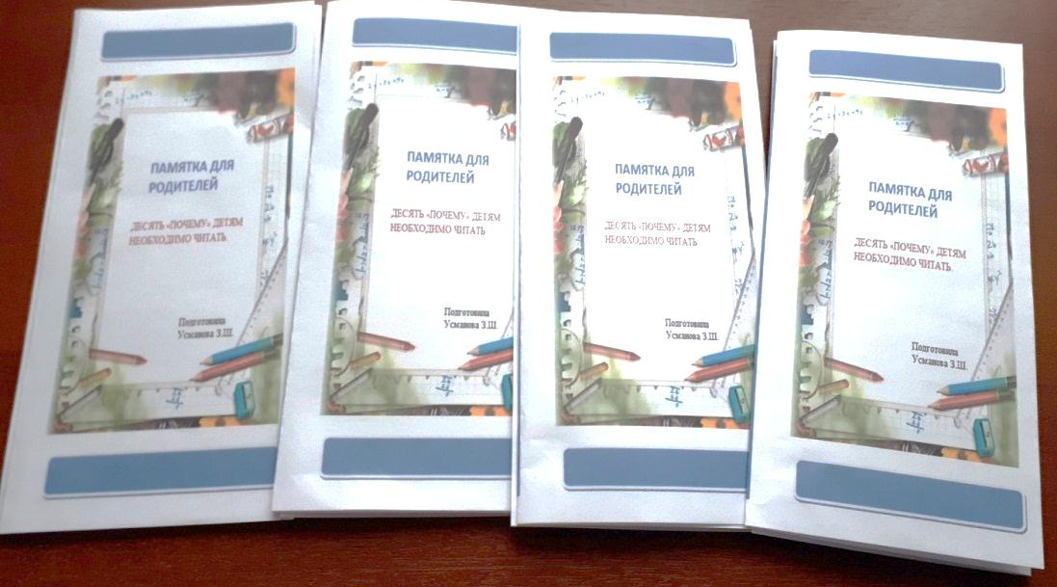

Благодаря чтению развивается РЕЧЬ ребенка и увеличивается его словарный запас. Книга учит маленького человека выражать свои мысли и понимать сказанное другими людьми.
Чтение развивает МЫШЛЕНИЕ. Из книг ребенок учится абстрактным понятиям и расширяет горизонты своего мира. Книга объясняет ему жизнь и помогает увидетьсвязь одного явления сдругим.
Работа с книгой стимулирует ТВОРЧЕСКОЕ ВООБРАЖЕНИЕ, позволяет работать фантазии и учит детей мыслитьобразами.
Чтение развивает познавательные интересы и расширяет КРУГОЗОР. Из книг и периодики ребенок узнает о других странах и другом образе жизни, о природе, технике, истории и обо всем, что егоинтересует.
Книги помогают ребенку ПОЗНАТЬ САМОГО СЕБЯ. Для чувствасобственного
достоинства очень важно знать, что другие люди думают, чувствуют и реагируют так же, как он.
Книги помогают детям ПОНЯТЬ ДРУГИХ. Читая книги, написанные писателями других культур и других эпох, и, видя, что их мысли и чувства похожи на наши, дети лучше понимают их и избавляются отпредрассудков.
Хорошую детскую книжку можно читать ребенку вслух. Процесс совместногочтения способствует ДУХОВНОМУ ОБЩЕНИЮ родителей и детей, установлению взаимопонимания, близости, доверительности. Книга объединяетпоколения.
Книги - ПОМОЩНИКИ РОДИТЕЛЕЙ в решении воспитательных задач. Ониучат детей этике, заставляют размышлять о добре и зле, развивают способность к сопереживанию, помогают научиться входить в положение другихлюдей.
Книги придают СИЛЫ И ВДОХНОВЕНИЕ. Они увлекают и развлекают. Они заставляют детей и взрослых смеяться и плакать. Они сокращают одиночество,приносят утешение и указывают выход из трудного положения.
Чтение - самое ДОСТУПНОЕ И ПОЛЕЗНОЕ для интеллектуального и эмоционально- психического развития ребенка занятие. Книгу можно брать с собой, куда угодно. Ее можно бесплатно взять в библиотеке, и ей не нужнаэлектросеть.

Благодаря чтению развивается РЕЧЬ ребенка и увеличивается его словарный запас. Книга учит маленького человека выражать свои мысли и понимать сказанное другими людьми.
Чтение развивает МЫШЛЕНИЕ. Из книг ребенок учится абстрактным понятиям и расширяет горизонты своего мира. Книга объясняет ему жизнь и помогает увидеть связь одного явления сдругим.
Работа с книгой стимулирует ТВОРЧЕСКОЕ ВООБРАЖЕНИЕ, позволяетработать фантазии и учит детей мыслитьобразами.
Чтение развивает познавательные интересы и расширяет КРУГОЗОР. Из книг и периодики ребенок узнает о других странах и другом образе жизни, о природе, технике, истории и обо всем, что егоинтересует.
Книги помогают ребенку ПОЗНАТЬ САМОГО СЕБЯ. Для чувствасобственного
достоинства очень важно знать, что другие люди думают, чувствуют и реагируют так же, как он.
Книги помогают детям ПОНЯТЬ ДРУГИХ. Читая книги, написанные писателями других культур и других эпох, и, видя, что их мысли и чувства похожи на наши,дети лучше понимают их и избавляются отпредрассудков.
Хорошую детскую книжку можно читать ребенку вслух. Процесс совместногочтения способствует ДУХОВНОМУ ОБЩЕНИЮ родителей и детей,установлению
взаимопонимания, близости, доверительности. Книга объединяет поколения.
Книги - ПОМОЩНИКИ РОДИТЕЛЕЙ в решении воспитательных задач. Ониучат детей этике, заставляют размышлять о добре и зле, развивают способность к сопереживанию, помогают научиться входить в положение другихлюдей.
Книги придают СИЛЫ И ВДОХНОВЕНИЕ. Они увлекают и развлекают. Они заставляют детей и взрослых смеяться и плакать. Они сокращают одиночество, приносят утешение и указывают выход из трудного положения.
10Чтение - самое ДОСТУПНОЕ И ПОЛЕЗНОЕ для интеллектуального и эмоционально- психического развития ребенка занятие. Книгу можно брать с собой, куда угодно. Ее можно бесплатно взять в библиотеке, и ей не нужнаэлектроэнергия.

Приложение 4
Памятка "Семья и книга"
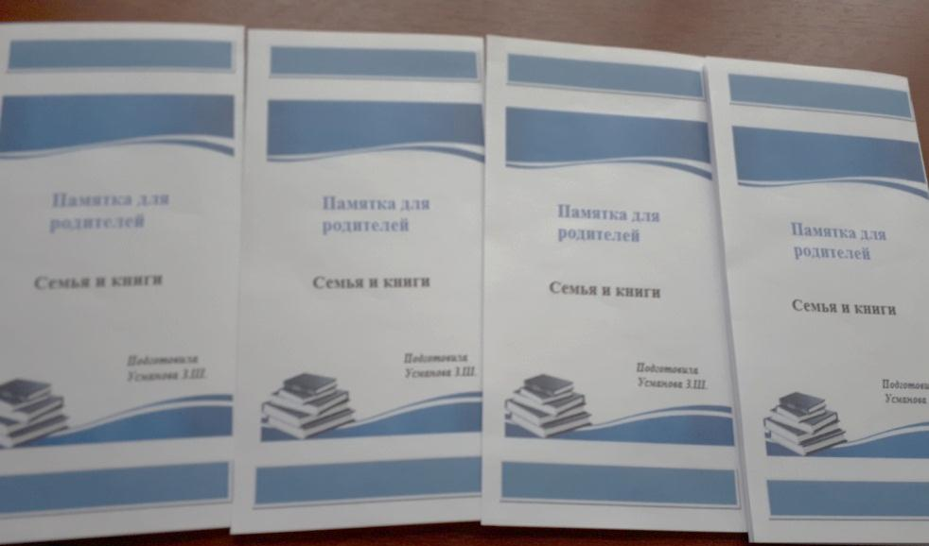
Уважаемые мамы и папы!
Вы хотите, чтобы ваш ребенок читал?
Учтите эти добрые советы
и ваши желания исполнятся
Прививайте детям интерес к чтению с самого раннего возраста. При покупке книг обращайте внимание на яркое оформление и интересное содержание. Чаще покупайте ребенку книги любимых авторов, оформляйте личную библиотеку вашего сына или дочери. Систематически читайте сами. Это формирует у ребенка привычку видеть в доме книгу всегда. Обсуждайте прочитанную книгу в семье. Это способствует развитию вашей речи и вашего ребенка. Рекомендуйте ребенку книгу своего детства, делитесь своими детскими впечатлениями от чтения той или иной книги, сопоставляйте ваши и его впечатления.
Некоторые родители считают, что любое чтение полезно. Это ошибочное мнение. Нужно оградить ребенка от книг, предназначенных не для его возраста. Чтение вслух помогает расширить словарный запас детей, а также развить у них умение слушать и сосредоточивать внимание. Чтение вслух сближает родителей и детей. Читают все по очереди. Время чтения 40-45 минут. Прививайте навыки культурного и бережного обращения с книгой. Совместное чтение наиболее простой способ развития навыков чтения у детей. Рассматривание, обсуждение и чтение книг – важнейший момент, с помощью которого родители могут привить детям интерес к чтению. Рисунки по мотивам любимых книг являются для ребенка одним из способов выражения своих впечатлений от произведений. Попытайтесь вместе с ребенком сочинить собственное окончание произведения. Достоинством таких историй является более глубокое понимание прочитанной книги. Дарите своему ребенку хорошие книги с дарственной надписью, добрыми и теплыми пожеланиями. Спустя годы это станет добрым и светлым напоминанием о родном доме, о его традициях, о дорогих и близких людях.

Приложение 5
Памятка для родителей
«Прививаем детям любовь к чтению»
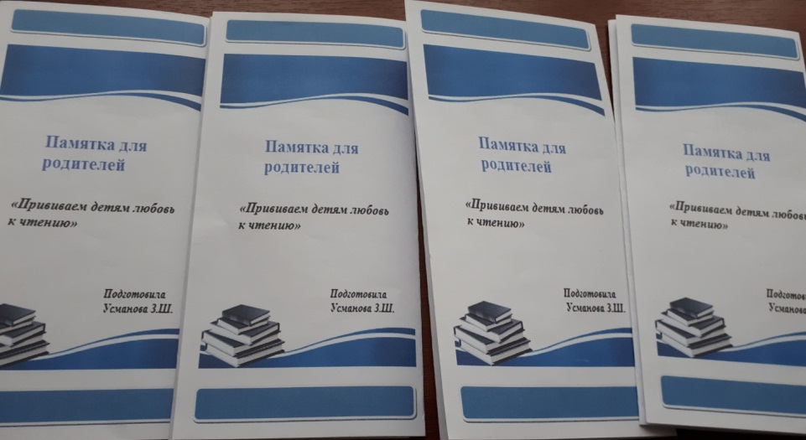
Возьмите интересную детскую книжку и постарайтесь почитать ее вместе с ребенком, поочередно. Вы будете прочитывать большие куски текста, а малыш - несколько строк. Если в тексте встречается диалог, его можно читать по ролям.
Иногда детям очень трудно начать читать новую книжку. Не хочется «продираться» через тягучее начало с большим количеством описаний и без захватывающих сцен. В этом случае начать чтение можно вместе, а когда ребенок вчитается, он с удовольствием продолжит чтение самостоятельно.
Найдите в библиотеке или в книжном магазине в отделе педагогической литературы книги с речевыми играми — специально для тех, кто учится читать. В них очень много ребусов и коротеньких стихов, увлекательных упражнений на повторение. Выбирайте только те книжки, которые интересны вам самим.
Отыщите для ребенка те книги, которые вы сами очень любили в детстве и постарайтесь сделать им небольшую рекламу. Если с первого и даже со второго раза у вас ничего не получится – ваши вкусы могут совпадать частично – не отчаивайтесь, что-нибудь из того, что вы предложите, ребенок обязательно выберет.
Очень хороши для тренировки чтения всевозможные азбуки и энциклопедии с картинками. Картинки помогают осознать прочитанное и немного отдохнуть.
Начитайте несколько страниц из книги на магнитофон, чтобы ребенок, слушая запись, мог следить за текстом. Через два-три повторения он начнет читать быстрее. Это очень хорошая тренировка беглого чтения. Можете также купить аудиокассету с записью любой сказки в исполнении известных артистов
Если ребенок увлекся какой-либо темой или автором, предложите ему нужную литературу.
Сходите вместе с ребенком в библиотеку, познакомьте его с разнообразием детской литературы и позвольте самостоятельно выбрать понравившуюся ему книгу.
Поручите ребенку составить каталог домашних книг. Скорее всего, составляя его, малыш найдет что-нибудь интересное для себя.
Никогда не забывайте взять интересную книгу в дорогу: время пролетит быстрее, и от путешествия ребенок получит двойное удовольствие. Самое замечательное время для чтения книги – это выходные или отпуск там, где нет телевизора и компьютера В деревне, в доме отдыха или в поезде читать можно вслух для всей семьи.
Читайте детям на ночь. Вечернее чтение перед сном — это едва ли ни самые приятные минуты. И совершенно напрасно многие родители прекращают читать детям на ночь в школьном возрасте.
Когда ребенок видит вас с книгой и просит почитать вслух, почитайте. Не надо говорить «ты не поймешь» или «это взрослые стихи». Пусть малыш не поймет сути, но почувствовать ваше отношение к любимым строкам сможет хорошо. А это, своего рода, маленький урок литературы.
"Этот удивительный мир книги
"Памятка родителям по приобщению детей к чтению"
Почему детям необходимо читать?
Благодаря чтению развивается речь ребенка и увеличивается его словарный запас. Книга учит маленького человека выражать свои мысли и понимать сказанное другими людьми.
Чтение развивает мышление. Из книг ребенок учится абстрактным понятиям и расширяет горизонты своего мира. Книга объясняет ему жизнь и помогает увидеть связь одного явления с другим.
Работа с книгой стимулирует творческое воображение, позволяет работать фантазии и учит детей мыслить образами.
Чтение развивает познавательные интересы и расширяет кругозор. Из книг ребенок узнает о других странах и другом образе жизни, природе, технике, истории и обо всем, что его интересует.
Книги помогают ребенку познать самого себя и понять других.
Хорошую детскую книжку можно читать ребенку вслух. Процесс совместного чтения способствуют духовному общению родителей и детей, установлению взаимопонимания, близости, доверительности. Книга объединяет поколения.
Книги – помощники родителей в решении воспитательных задач. Они учат детей этике, заставляют размышлять о добре и зле, развивают способность к сопереживанию, помогают научиться входить в положение других людей.
Книги придают силы и вдохновение. Они увлекают и развлекают. Они заставляют детей и взрослых смеяться и плакать.
Чтение – самое доступное и полезное для интеллектуального и эмоционально-психического развития ребенка занятие.
Как помочь ребенку стать читателем?
Вот что советуют психологи:
Наслаждайтесь чтением сами и выработайте у детей отношение к чтению как к удовольствию.
Пусть дети видят, как Вы сами читаете с удовольствием: цитируйте, смейтесь, заучивайте отрывки, делитесь прочитанным и т.п.
Показывайте, что Вы цените чтение: покупайте книги, дарите их сами и получайте в качестве подарков.
Пусть дети сами выбирают себе книги и журналы (в библиотеке, магазине и др.).
В доме должна быть детская библиотечка.
Читайте вместо того, чтобы смотреть телевизор.
Поощряйте дружбу ребенка с детьми, которые любят читать.
Когда Ваш ребенок научится читать, поощряйте чтение его вслух, чтобы развить навык и уверенность в себе.
Читайте ребенку каждый вечер, перед сном, а если он уже умеет сам, то пусть читает в постели перед тем, как уснуть.
Мамы и папы, бабушки и дедушки, читайте сами и прививайте любовь к книге своим детям, ведь им скоро в школу!

Приложение 6
ДЕТСКИЕ СТИХИ О КНИГЕ И ЧТЕНИИ

Кто чему научится
Чему первым делом
Научится кошка?
— Хватать!
Чему первым делом
Научится птица?
— Летать!
Чему первым делом
Научится школьник?
— Читать!
(В. Берестов)
Как бы жили мы без книг
Мы дружны с печатным словом,
Если б не было его,
Ни о старом, ни о новом
Мы не знали 6 ничего!
Ты представь себе на миг,
Как бы жили мы без книг?
Что бы делал ученик,
Если не было бы книг,
Если б всё исчезло разом,
Что писалось для детей:
От волшебных добрых сказок
До весёлых повестей?..
Ты хотел развеять скуку,
На вопрос найти ответ.
Протянул за книжкой руку,
А её на полке нет!
Нет твоей любимой книжки -
«Чипполино», например,
И сбежали, как мальчишки,
Робинзон и Гулливер.
Нет, нельзя себе представить,
Чтоб такой момент возник
И тебя могли оставить
Все герои детских книг.
От бесстрашного Гавроша
До Тимура и до Кроша -
Сколько их, друзей ребят,
Тех, что нам добра хотят!
Книге смелой, книге честной,
Пусть немного в ней страниц,
В целом мире, как известно,
Нет и не было границ.
Ей открыты все дороги,
И на всех материках
Говорит она на многих
Самых разных языках.
И она в любые страны
Через все века пройдёт,
Как великие романы
«Тихий Дон» и «Дон Кихот»!
Слава нашей книге детской!
Переплывшей все моря!
И особенно российской –
Начиная с Букваря!
(С. Михалков)
Праздник книжки
Тает снег, клокочут воды,
Звонко птицы гомонят.
По-весеннему сегодня
Расцвели глаза ребят.
Очень любят праздник книжки
И девчонки, и мальчишки.
Книга – верный,
Книга – первый,
Книга – лучший друг ребят.
Нам никак нельзя без книжки,
Нам никак нельзя без книжки! –
Все ребята говорят.
(З. Бычков)
Читайте, дети!
Читайте, мальчишки!
Девчонки, читайте!
Любимые книжки
Ищите на сайте!
В метро, в электричке
И автомобиле,
В гостях или дома,
На даче, на вилле –
Читайте, девчонки!
Читайте, мальчишки!
Плохому не учат
Любимые книжки!
Не всё в этом мире
Легко нам даётся,
И всё же упорный
И мудрый – добьётся
Того, к чему доброе
Сердце стремится:
Он клетку откроет,
Где птица томится!
И каждый из нас
Облегчённо вздохнёт,
Поверив, что мудрое
Время – придёт!
И мудрое, новое
Время – придёт!
(Н. Пикулева)

Мы дружны с печатным словом
В каждом доме, в каждой хате -
В городах и на селе —
Начинающий читатель
Держит книгу на столе.

Мы дружны с печатным словом.
Если б не было его,
Ни о старом, ни о новом
Мы не знали б ничего!

Даже маленький ребёнок,
Не умеющий читать,
Только выйдет из пелёнок
Просит книжку показать.

В день рождения подарок
Хочешь другу подарить —
Принеси ему Гайдара,
Будет век благодарить!
Книги дружат с детворою,
Книгу ценит пионер,
И любимые герои
Для него всегда пример!

Книг заветные страницы
Помогают людям жить,
И работать, и учиться,
И Отчизной дорожить.
(С. Михалков)

Обращение писателя к читателям
Я к вам обращаюсь, товарищи, дети:
Полезнее книги нет вещи на свете!
Пусть книги друзьями заходят в дома,
Читайте всю жизнь, набирайтесь ума!
(С. Михалков)
Как хорошо уметь читать!
Как хорошо уметь читать!
Не надо к маме приставать,
Не надо бабушку трясти:
"Прочти, пожалуйста, прочти!"
Не надо умолять сестрицу:
"Ну, прочитай еще страницу".
Не надо звать,
Не надо ждать,
А можно взять
И почитать!
(В. Берестов)

Замечательные книжки
Свежий ветер напевает,
Дальних странствий голоса,
Он страницы раздувает,
Словно чудо-паруса!
Посреди любой страницы,
Оживают чудеса,
Не слипаются ресницы,
Разбегаются глаза!
Но читая дни и ночи
И плывя по морю строчек,
Курса верного держись!
И тогда откроют книжки –
Замечательные книжки –
Замечательную жизнь!
(Л. Крутько)

Приложение 6

